Cycle 4 - L’énergie et ses conversions

Quel chauffe-eau choisis-tu ? Pourquoi ?

Fiche élève :

Quel chauffe-eau choisir ? Pourquoi ?

Gérard en a marre : à chaque fois qu’il veut laver de la vaisselle, l’eau chaude n’arrive au robinet qu’après 5 minutes…

La situation devenant très pénible il décide de demander à son plombier d’intervenir.

Celui-ci lui propose d’installer un chauffe-eau directement sous l’évier qui fournira de l’eau chaude très rapidement.

Document 1 : Les Modèles proposés
Modèle X (19,64 €) | Modèle Y (135€)
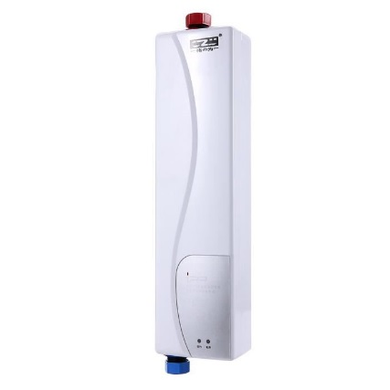  Eau chaude instantanée sans réserve d’eau chaude  Puissance 3000 W  Température constante  Facile à installer  Monter sur le mur dans n'importe quelle direction  Poids du produit : 0,8360 kg  Dimensions du produit (L x P x H) : 8,00 x 5,00 x 32,00 cm | 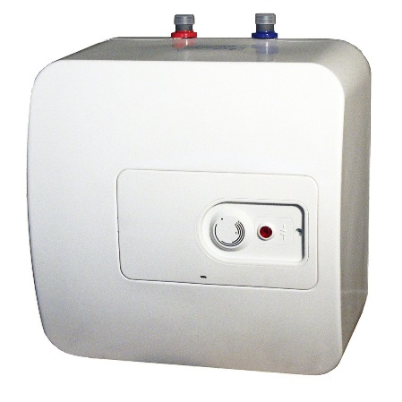  Capacité du réservoir : 15 L d’eau chaude  Puissance : 2000 W  Position : Sous évier  À fixer au mur  Temps de chauffe pour 15 L : 29 min  Pertes statiques : 610 Wh / 24 h  Réglage manuel de la température : Oui  Dimensions : L. 360 x P. 346 x H. 360 mm

Document 2 : La puissance
Expression reliant puissance P d’un dispositif, l’énergie E transférée et la durée t du transfert

Cette relation s’écrit aussi : $P= \frac{E}{t}$ (cette indication peut être donnée en indice si nécessaire)

Document 3 : Chauffer de l’eau pour le robinet
- Pour chauffer un litre d’eau de 40 degrés (par exemple de 10°C à 50 °C), il faut lui fournir une énergie de 167 200 J (soit 46,4 Wh)
- Un robinet d’eau chaude laisse s’écouler 1L d’eau chaude toute les 10 secondes.

Gérard souhaite chauffer l’eau froide qui arrive à 10°C pour avoir de l’eau chaude à 50°C.

Quel chauffe-eau choisir et pour quelle raison ?
Indice : un des deux appareils ne convient pas du tout !

Question bonus : Qu’est-ce que les « pertes statiques » (document 1) ?

Possibilité de scénario :

Travail en groupe de 4, 1h
Lecture seul puis mise en groupe
Bien problématiser (exiger une question « technique »)
Les élèves risquent de « foncer » vers la solution la plus économique…et la plus puissante donc X !
Ils n’auront aucun mal à l’expliquer.
Leur faire remarquer qu’il faudrait peut-être tenir compte de l’objectif : chauffer l’eau à 40°C (document 3).
Le chauffe-eau X en est-il capable ? (reformulation en discussion !)
Quelles différences entre X et Y?
On attend comme réponse essentiellement le prix et la présence ou l’absence d’un réservoir, la puissance.
Par interrogation orale (si nécessaire) :

- Rôle de l’énergie pour l’eau (élever la température).
- Lien entre puissance et énergie : la puissance est un débit d’énergie, elle indique si un transfert est rapide ou pas. Ici les deux chauffe-eau chauffent à la même vitesse ! Y possède une réserve d’eau chaude… alors que X doit chauffer en « temps réel »
- Reformulation de la question « X en est-il capable » par tracé d’un diagramme de conversion puis « la puissance de 3000W est-elle suffisante ? »
- Amener les élèves au calcul de la puissance nécessaire.

Conclusion par groupe :

La puissance reflète la vitesse du transfert de l’énergie. La puissance de X (pourtant le plus puissant) trop faible donc énergie apportée insuffisante durant une durée donnée. L’eau sera trop froide en sortie !

Prendre le Y qui « stocke » l’eau chaude.

Terminer en faisant un bilan d’énergie pour le modèle Y (question bonus) ! (en profiter pour expliquer les Wh)

Trace écrite : Activité + cours (puissance et énergie)

Edit : Après essais sur 3 classes, les élèves trouvent seuls si on leur fait confiance. Le gros travail est autour de la problématisation et le passage du monde des objets à celui des théories qui n’est pas évident.
Les chemins suivit sont divers, certains élèves calculent la température de l’eau en sortie de X !!!
Proposition de correction :
On est tenté par X.
Le débit d’énergie apporté est-il suffisant pour chauffer l’eau suivant les conditions du document 3 ?
Energie apportée en 10 s (pour 1L d’eau) :
E=P*t=3000*10=30000J<167200J
Le débit en énergie est insuffisant l’eau sera surement réchauffée mais pas assez.
On choisit Y, moins puissant mais qui donne une autonomie d’eau chaude de 15L (150s robinet à fond ce qui est rare) suffisant pour une petite vaisselle.
Copies d’élèves :
Copie 1 :
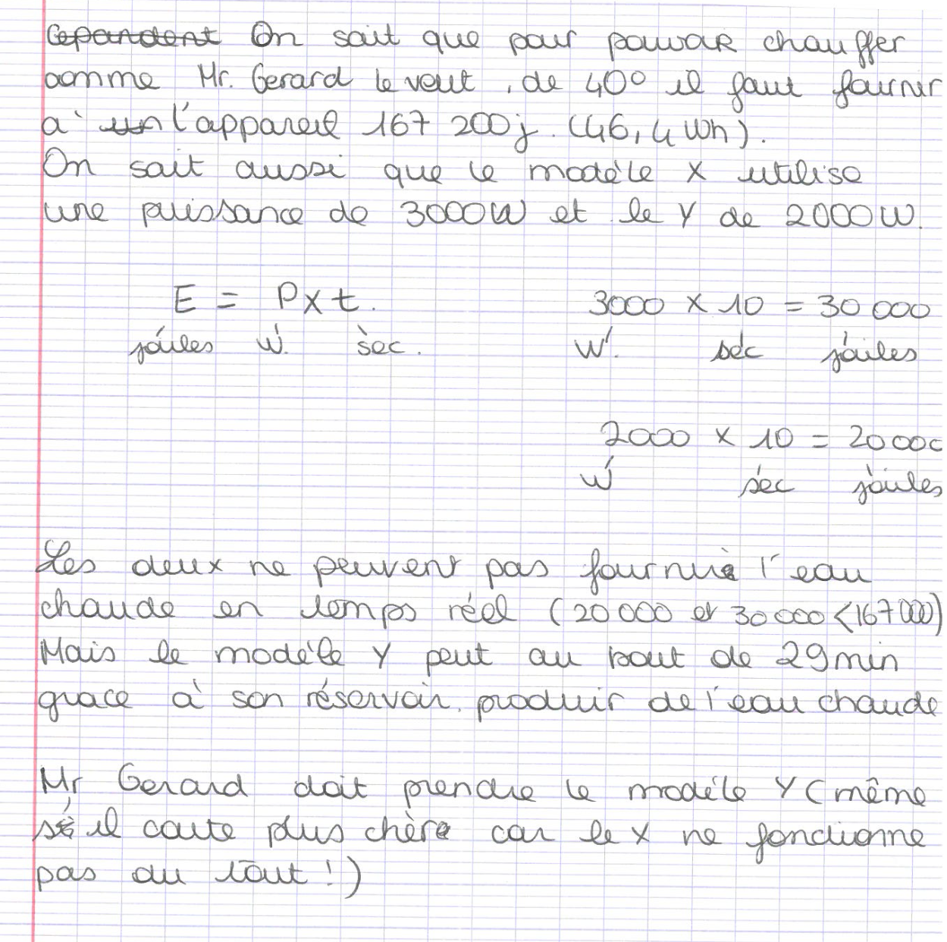
Copie 2 : chemin alternatif avec calcul de température finale !
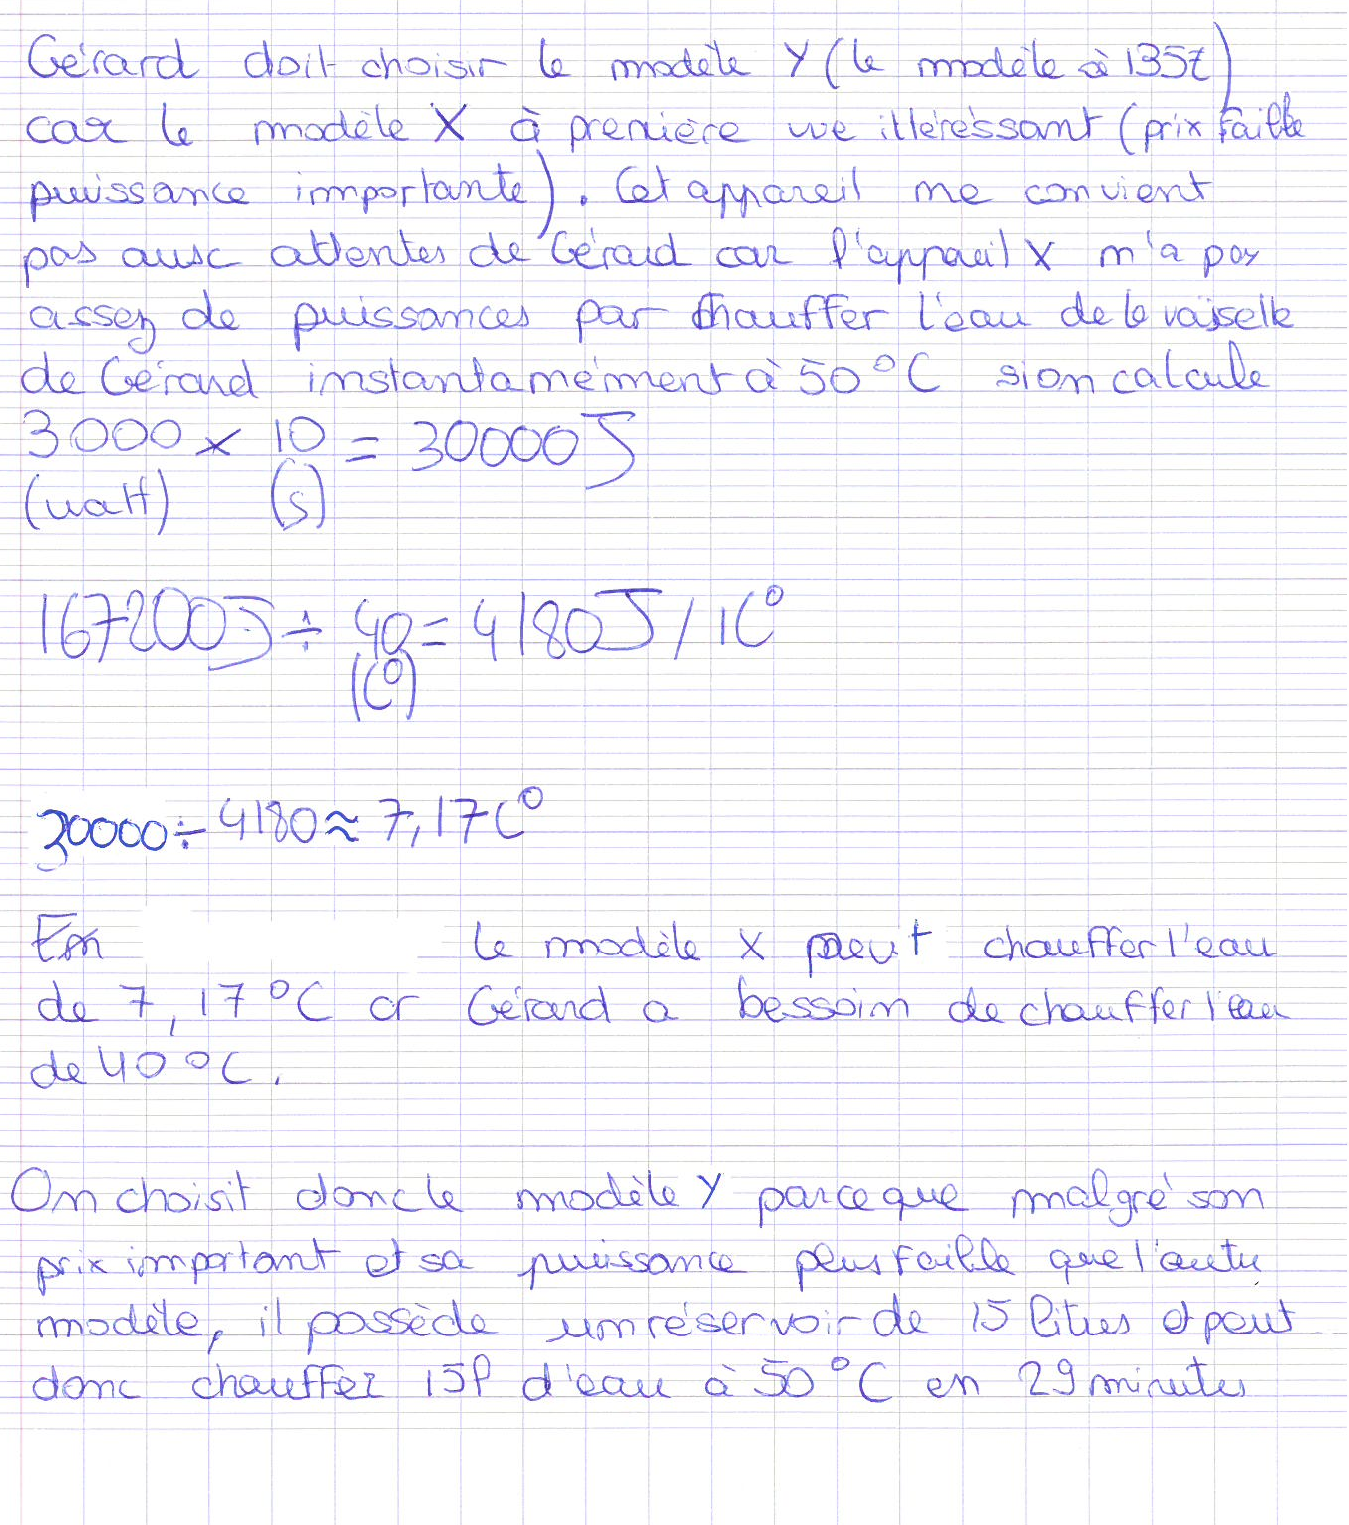
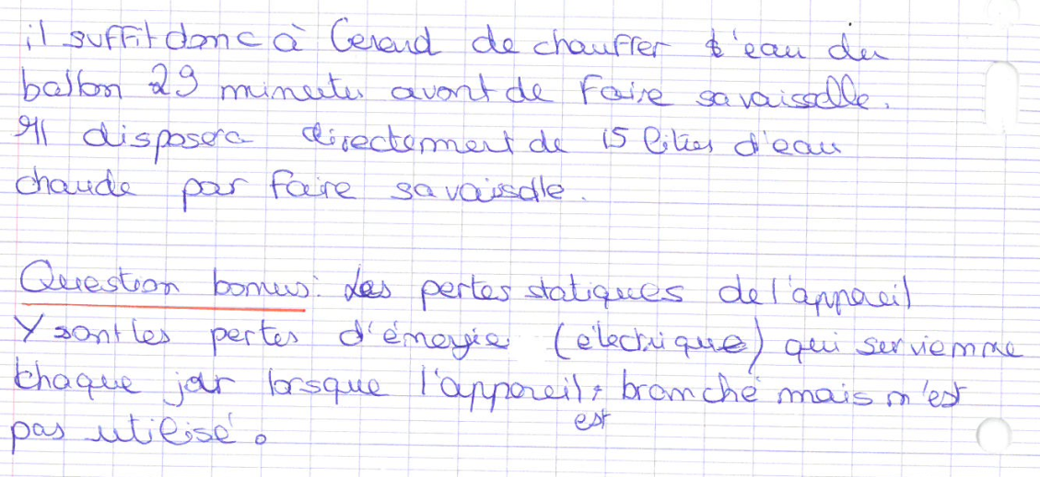

THEME : L’énergie et ses conversions
Attendus de fin de cycle : Identifier les sources, les transferts, les conversions et les formes d’énergie – Utiliser la conservation de l’énergie.
Registre d’enseignement : enseignement commun
Descriptif :
La situation d’apprentissage proposée a pour objectif de d’investir la relation liant puissance, énergie et durée, dans le but de l’introduire et de lui donner du sens.
Si le temps, ouverture vers les unités d’énergie (chauffe-eau Y)
Deux chauffes eau sont proposés aux élèves, ils ont puissances différentes, l’un est à accumulation (faible volume, elui de plus faible puissance) l’autre est instantané et est plus puissant. L’objectif est que les élèves choisissent lequel des deux est adapté à l’utilisation qu’ils en feront.
Repère de progressivité : Cette séquence peut être proposée en cours de cycle avant que toutes les notions relatives à l’énergie soient acquises. Aucune connaissance en électricité n’est nécessaire.
Objectifs d’apprentissage :
- Relier les notions de puissance, énergie et durée.
- (Unité d’énergie (J,Wh))
- Réaliser un bilan énergétique.
Compétences travaillées
Pratiquer des démarches scientifiques
- Identifier des questions de nature scientifique.
Pratiquer des langages
- Lire et comprendre des documents scientifiques.
- Passer d’une forme de langage scientifique à une autre.
  - Utiliser la langue française en cultivant précision, richesse de vocabulaire et syntaxe pour rendre compte des observations, expériences, hypothèses et conclusions.
Connaissances et compétences associées
- Identifier les différentes formes d’énergie
- Identifier les sources, les transferts, et les conversions d’énergie
- Établir un bilan énergétique pour un système simple
- Utiliser la relation liant puissance, énergie et durée
- Notion de puissance
Mots clefs : Énergie, puissance, relation puissance énergie durée, bilan énergétique.

